Langkah 1
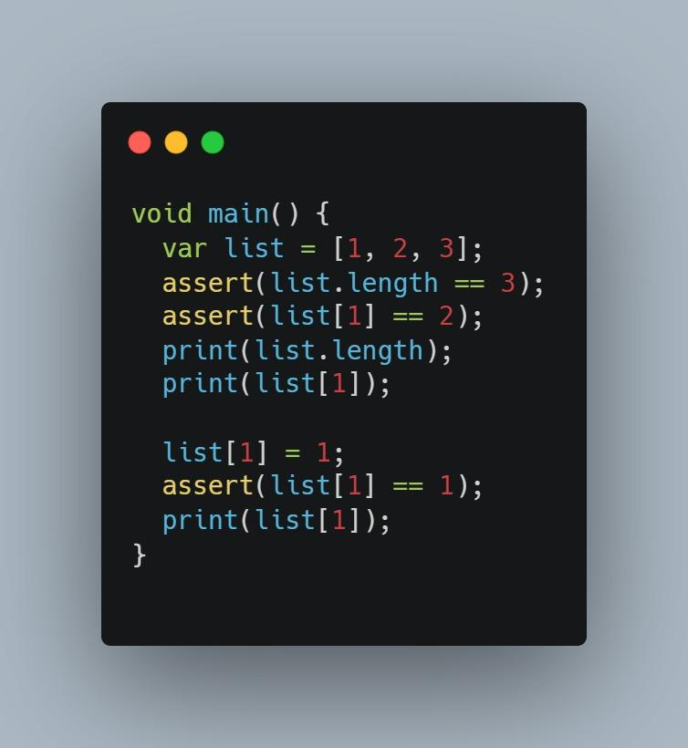
Langkah 2 – Eksekusi & Penjelasan
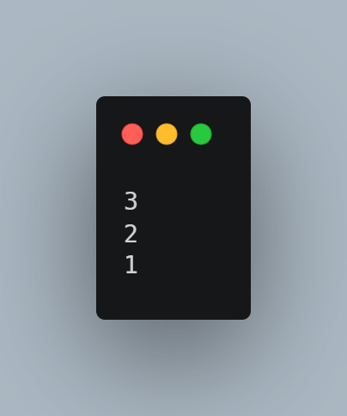

Penjelasan:
- list.length == 3 → karena ada 3 elemen [1, 2, 3].
- list[1] == 2 → elemen indeks ke-1 adalah 2.
- Setelah diubah dengan list[1] = 1, maka elemen indeks ke-1 berubah jadi 1.
assert dipakai untuk memastikan kondisi benar. Jika salah → program error.

Langkah 3 – ubah ke final List dengan ukuran 5
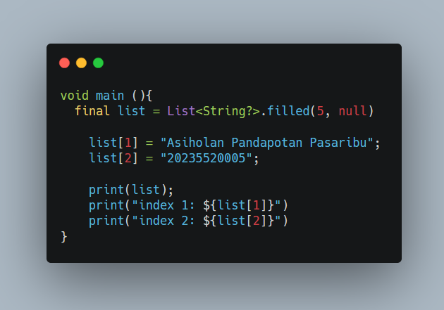

Hasil Eksekusi
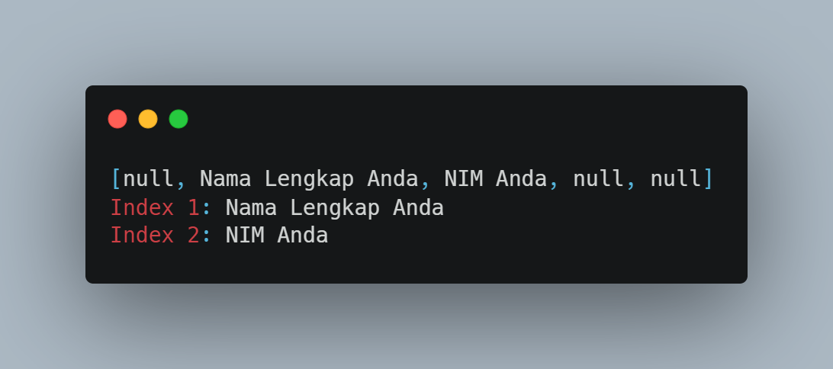

Penjelasan
- final list = List<String?>.filled(5, null);
→ Membuat list dengan panjang 5 yang tidak bisa diubah panjangnya.
- Elemen default = null.
- Kita bisa mengisi ulang isi elemen meskipun list bertipe final, karena final hanya membuat referensi list tidak bisa diganti ke list lain.
- Tidak error selama tipe data sesuai (String? → bisa null).

Pertanyaan
- Jelaskan yang dimaksud Functions dalam bahasa Dart!
- Functions adalah blok kode yang bisa dipanggil berkali-kali untuk menjalankan tugas tertentu.
- Memiliki nama, parameter (opsional), dan bisa mengembalikan nilai (return).
- Contoh :
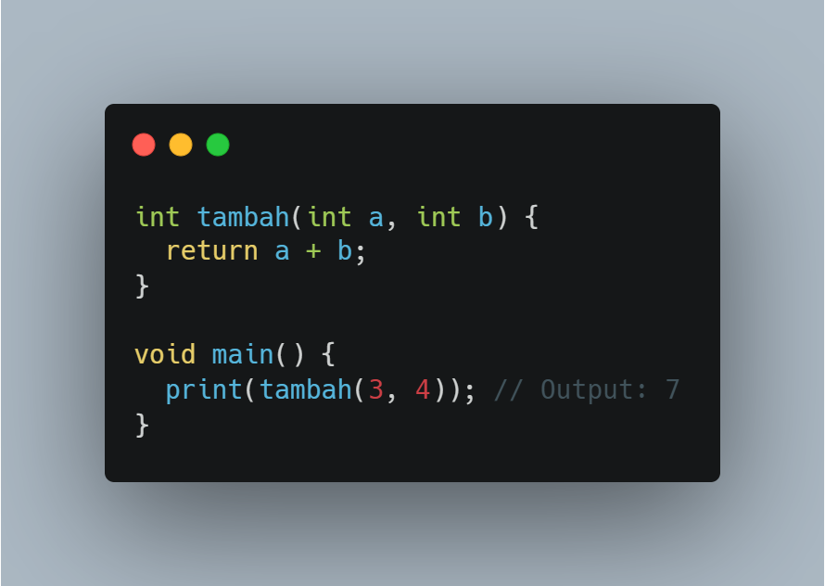
- Jelaskan jenis-jenis parameter di Functions beserta contoh sintaksnya!

    - Positional Parameter (Wajib sesuai urutan)
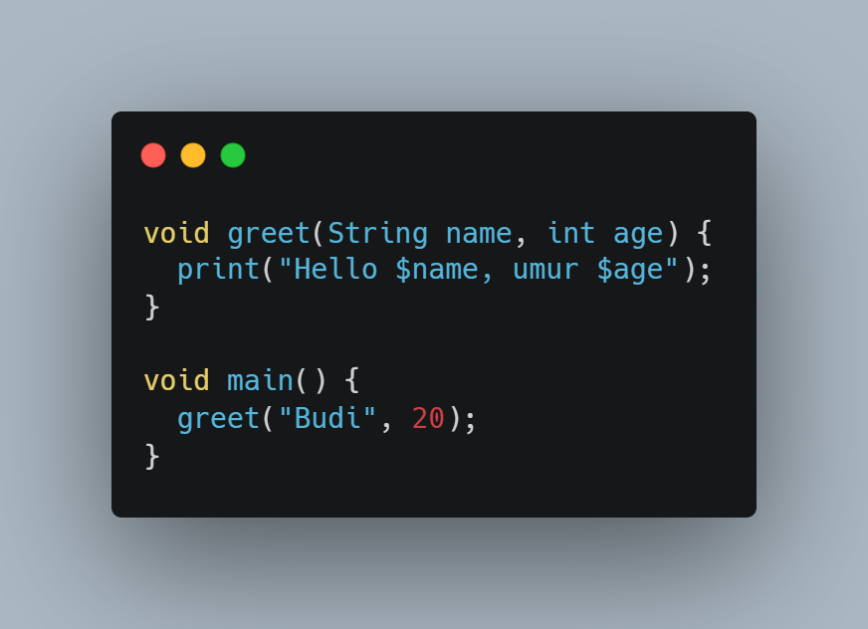
    - Optional Positional Parameter (Menggunakan [])
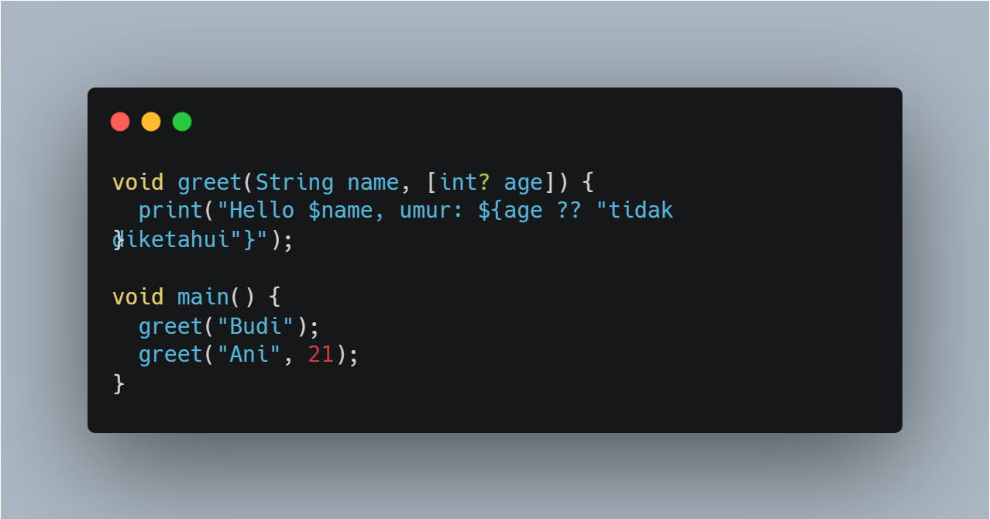
    - Named Parameter (Menggunakan {})
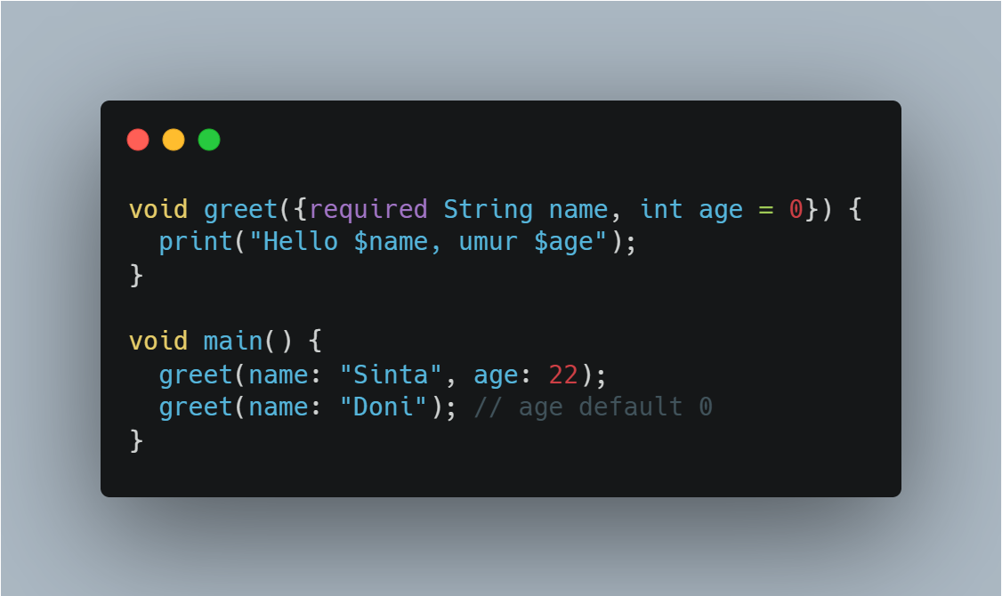

- Jelaskan maksud Functions sebagai first-class objects beserta contoh sintaknya!
Artinya function diperlakukan sebagai objek.
Bisa disimpan ke variabel, dijadikan parameter function lain, atau dikembalikan sebagai return value.
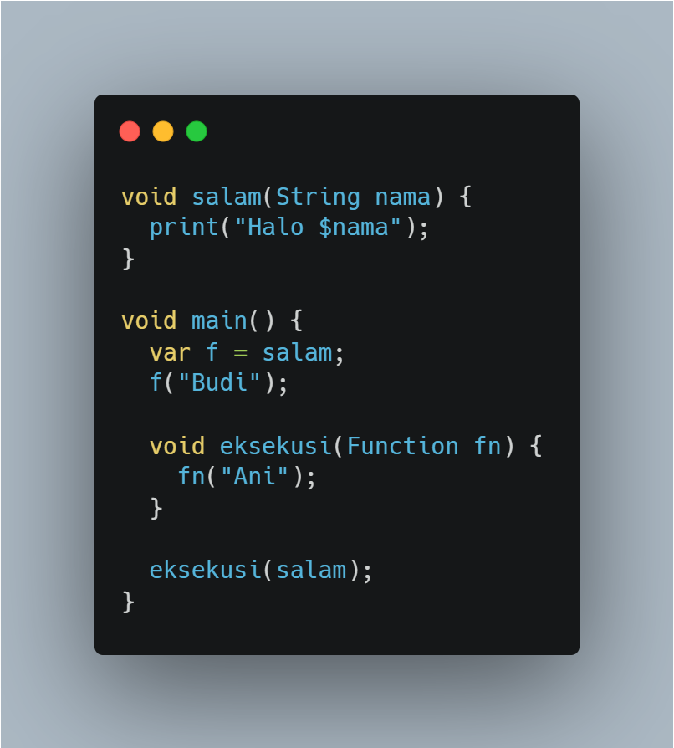

- Apa itu Anonymous Functions? Jelaskan dan berikan contohnya!
Fungsi yang tidak punya nama.
Biasanya dipakai sekali saja, sering digunakan di callback atau higher-order function.
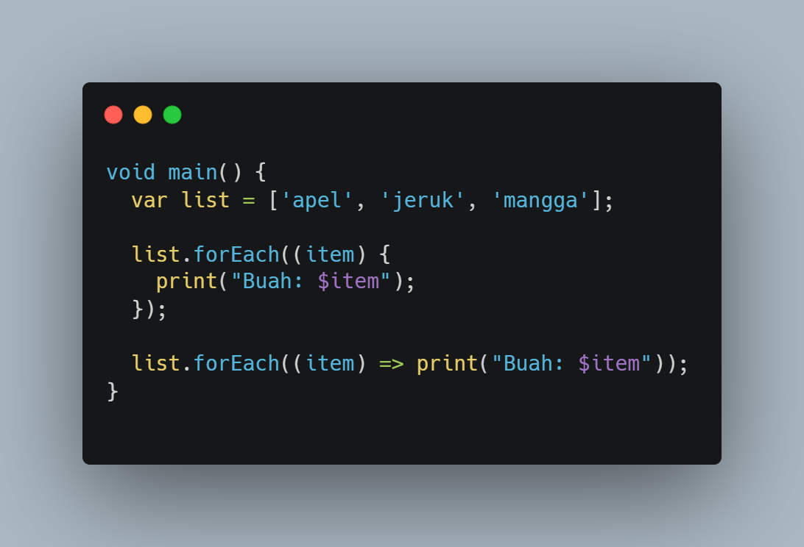

- Jelaskan perbedaan Lexical scope dan Lexical closures! Berikan contohnya!
- Lexical Scope
Variabel hanya bisa diakses dalam ruang lingkup (scope) di mana variabel tersebut dideklarasikan.
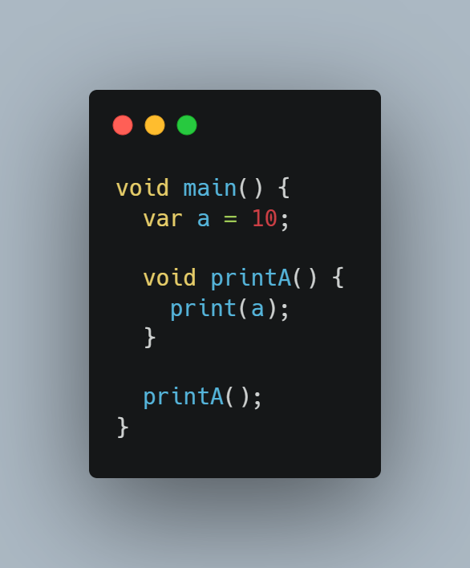
- Lexical Closures
Function bisa “mengingat” variabel dari scope luar walaupun scope luar sudah selesai dieksekusi.

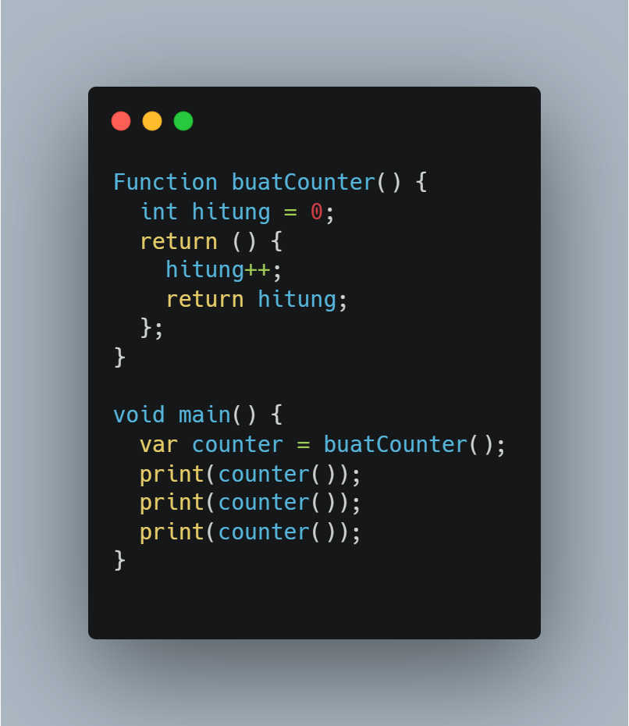

- Jelaskan dengan contoh cara membuat return multiple value di Functions!
Dart tidak bisa langsung return banyak value seperti Python, tapi ada beberapa cara:
- Return List
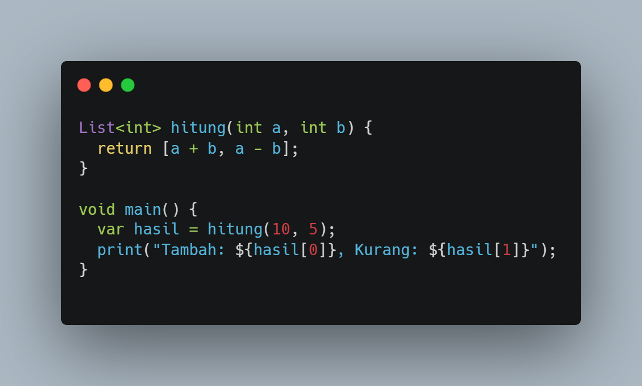
- Return Map
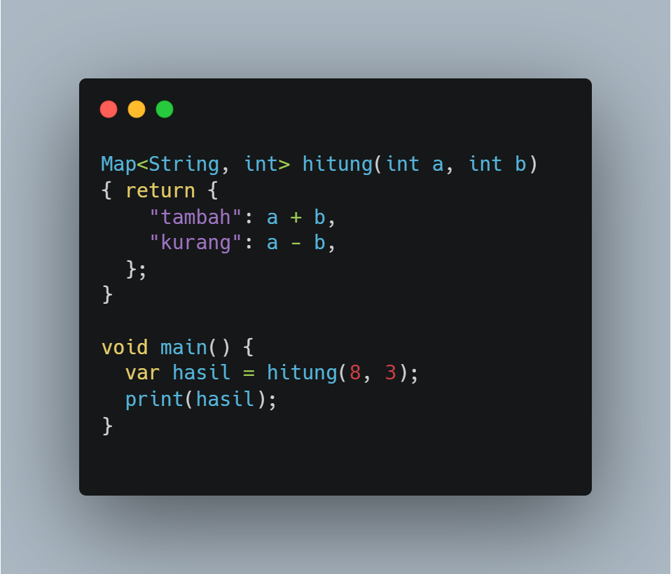
- Return Record (Dart 3.0+)
